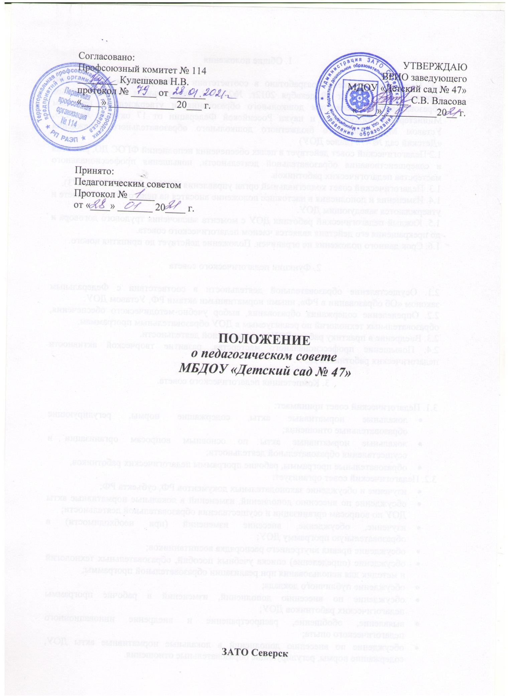

1. Общие положения

1.1. Настоящее положение разработано в соответствии с Федеральным законом «Об образовании в РФ» от 29 декабря 2012г. №273-ФЗ, Федеральным государственным образовательным стандартом дошкольного образования, и утвержденным приказом Министерства образования и науки Российской Федерации от 17 октября № 1155, Уставом Муниципального бюджетного дошкольного образовательного учреждения «Детский сад № 47» (далее ДОУ)
1.2 Педагогический совет действует в целях обеспечения исполнений ФГОС ДО, развития и совершенствования образовательной деятельности, повышения профессионального мастерства педагогических работников.
1.3. Педагогический совет коллегиальный орган управления ДОУ (ч. 2 ст. 26 ФЗ № 273).
1.4. Изменения и дополнения в настоящее положение вносятся на педагогическом совете и утверждаются заведующим ДОУ.
1.5. Каждый педагогический работник ДОУ с момента заключения трудового договора и до прекращения его действия является членом педагогического совета.
1.6. Срок данного положения не ограничен. Положение действует до принятия нового.

2. Функции педагогического совета

2.1. Осуществление образовательной деятельности в соответствии с Федеральным законом «Об образовании в РФ», иными нормативными актами РФ, Уставом ДОУ.
2.2. Определение содержания образования, выбор учебно-методического обеспечения, образовательных технологий по реализуемым в ДОУ образовательным программам.
2.3. Внедрение в практику работу ДОУ инновационной деятельности.
2.4. Повышение профессионального мастерства, развитие творческой активности педагогических работников ДОУ.

3. Компетенция педагогического совета.

3.1. Педагогический совет принимает:
- локальные нормативные акты, содержащие нормы, регулирующие образовательные отношения;
- локальные нормативные акты по основным вопросам организации и осуществления образовательной деятельности;
- образовательные программы, рабочие программы педагогических работников,
3.2. Педагогический совет организует:
- изучение и обсуждение законодательных документов РФ, субъекта РФ;
- обсуждение по внесению дополнений, изменений в локальные нормативные акты ДОУ по вопросам организации и осуществления образовательной деятельности;
- изучение, обсуждение, внесение изменений (при необходимости) в образовательную программу ДОУ;
- обсуждение правил внутреннего распорядка воспитанников;
- обсуждение (определение) списка учебных пособий, образовательных технологий и методик для использования при реализации образовательной программы;
- обсуждение публичного доклада;
- обсуждение по внесению дополнений, изменений в рабочие программы педагогических работников ДОУ;
- выявление, обобщение, распространение и внедрение инновационного педагогического опыта;
- обсуждение по внесению дополнений в локальные нормативные акты ДОУ, содержащие нормы, регулирующие образовательные отношения.
3.3. Педагогический совет рассматривает информацию:
- о результатах освоения воспитанниками образовательной программы в виде целевых ориентиров, представляющих собой социально – нормативные возрастные характеристики возможных достижений ребенка на этапе завершения уровня дошкольного образования;
- о результатах инновационной и экспериментальной деятельности;
- по использованию и совершенствованию методов обучения и воспитания, образовательных технологий;
- информацию педагогических работников по вопросам развития у воспитанников познавательной активности, самостоятельности, инициативы, творческих способностей, формирования гражданской позиции, способности к труду и жизни в условиях современного мира, формирования у воспитанников культуры здорового образа жизни;
- о создании необходимых условий для охраны и укрепления здоровья, организации питания воспитанников;
- об оказании помощи родителям (законным представителям) несовершеннолетних воспитанников в воспитании детей, охране и укреплении их физического и психического здоровья, развитии индивидуальных способностей и необходимой коррекции нарушений их развития;
- об организации дополнительных образовательных услуг воспитанникам ДОУ;
- информацию представителей организаций и учреждений, взаимодействующих с ДОУ, по вопросам развития и воспитаний воспитанников;
- о научно – методической работе, в том числе организации научных и методических конференций, семинаров;
- об организации конкурсов педагогического мастерства;
- о выполнении ранее принятых решений педагогического совета;
- об ответственности педагогических работников за неисполнение или ненадлежащее исполнение возложенных на них обязанностей в порядке и в случаях, которые установлены ФЗ РФ;
- иные вопросы в соответствии с законодательством РФ;
- о результатах осуществления внутреннего текущего контроля, характеризующих оценку эффективности педагогических действий.

4. Организация управления педагогическим советом

4.1. В работе педагогического совета могут принять участие:
- члены представительного органа работников ДОУ;
- родители (законные представители) несовершеннолетних воспитанников с момента заключения договора об образовании между ДОУ и родителями (законными представителями) несовершеннолетних воспитанников и до прекращения образовательных отношений;
- представители общественных и других организаций, взаимодействующих с ДОУ по вопросам развития и воспитания воспитанников.
4.2. Лица, приглашенные на педагогический совет, пользуются правом совещательного голоса.
4.3. Председателем педагогического совета является заведующий ДОУ, который:
- организует и контролирует выполнение решений педагогического совета;
- определяет повестку для педагогического совета;
- организует подготовку и проведение заседания педагогического совета;
- информирует коллектив ДОУ о предстоящем заседании не менее чем за 14 дней до его проведения;
4.4. Делопроизводитель ознакамливает с приказом лица ответственные за организацию и проведение педагогического совета
4.5. Педагогический совет избирает секретаря сроком на один учебный год.
4.6. Педагогический совет работает по плану, составляющему часть годового плана работы ДОУ.
4.7. Педагогический совет созывается не реже четырех раз в учебный год в соответствии с определенными на данный период задачами ДОУ. В случае необходимости могут созываться внеочередные заседания педагогического совета.
4.8. Заседания педагогического совета считается состоявшимися, если на них присутствует не менее половины всего педагогического состава.
4.9. Решения педагогического совета правомочны, если за них проголосовало не менее двух третей его членов. При равном количестве голосов, решающим является голос председателя педагогического совета. Решения, принятые на педагогическом совете не противоречащие законодательству РФ, Уставу ДОУ, являются обязательными для исполнения всеми членами педагогического совета.
4.10. Решения выполняют в установленные сроки ответственные лица, указанные в протоколе заседания педагогического совета. Результаты работы по выполнению решений принятых на педагогическом совете, сообщаются членам и участникам (приглашенным) педагогического совета на следующем заседании.
4.11. Заведующий в случае несогласия с решением педагогического совета, приостанавливает выполнение решения, извещает об этом Учредителя, представители которого рассматривают в установленный Учредителем срок такое заявление при участии заинтересованных сторон, знакомятся с мотивированным мнением большинства педагогического совета и выносят окончательное решение по спорному вопросу.
4.12. В случае необходимости (эпидемиологическая обстановка, иная причина) заседания педагогического совета могут проходить в дистанционном режиме с использование сервиса для проведения онлайн – конференций.
Голосование за решение педагогического совета возможно заочно, а также с использованием дистанционных форм (систем мгновенного обмена текстовыми сообщениями для мобильных и иных платформ с поддержкой голосовой связи и видеосвязи - WhatsApp, Viber и сервисов для создания опросов, сбора отзывов, приема заявок, проведения тестов и квизов – Яндекс. Формы и Google Формы)

5. Права и ответственность педагогического совета

5.1. Педагогический совет имеет право:
- участвовать в управлении ДОУ;
- выходить с предложениями и заявлениями на Учредителя, в органы муниципальной и государственной власти, в общественные организации;
- взаимодействовать с другими органами управления ДОУ, общественными организациями, учреждениями.
5.2. Каждый член педагогического совета, а также участник (приглашенный) педагогического совета имеет право:
- потребовать обсуждения педагогическим советом любого вопроса, касающегося образовательной деятельности ДОУ, если его предложения поддержат не менее одной трети членов педагогического совета;
- при несогласии с решением педагогического совета высказывать свое мотивированное мнение, которое должно быть занесено в протокол.
5.3. Педагогический совет несет ответственность:
- за выполнение, выполнение не в полном объеме или невыполнение закрепленных задач и функций;
- за соответствие принимаемых решений законодательству РФ, нормативно – правовым актам.

6. Делопроизводство

6.1. Заседания педагогического совета оформляются протоколом. В протоколе фиксируется ход обсуждения вопросов, выносимых на педагогический совет, предложения и замечания участников, приглашенных лиц.
6.2. Нумерация протоколов ведется от начала учебного года.
6.3. Книга протоколов педагогического совета хранится в ДОУ три года.
6.4. Книга протоколов педагогического совета нумеруется постранично, брошюруется за каждый учебный год отдельно, скрепляется подписью заведующего и печатью.

